Bac Pro ELEEC Session Juin 2007

SCIENCES PHYSIQUE (5 points)

Le réacteur chimique joue un rôle crucial dans la fabrication de produits chimiques.  Des produits de base sont mélanges à des solvants.  Une réaction thermique est provoquée par ajout de chaleur.  La cuve du réacteur optimise la sécurité en résistant aux hautes viscosités, aux variations permanentes de la pression et aux élévations importantes de températures. | 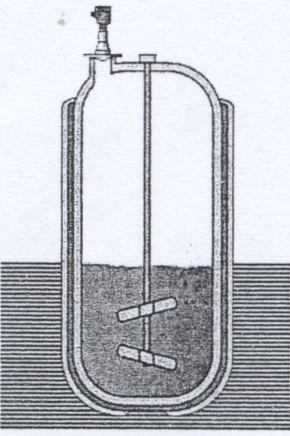

Exercice 1 : Chimie (3,5 points)

La température d'ébullition θ, en °C, des alcanes linéaires sous la pression atmosphérique normale dépend du nombre n d'atomes de carbone par molécule.

Ces variations sont données par le tableau ci-dessous :

n | 1 | 2 | 3 | 4 | 5 | 6 | 7 | 8 | 9 | 10
θ  (en °C) | – 165 | – 84 | – 39 | 0 | 34 | 63 | 96 | 125 | 150 | 176

1.1. Indiquer le nombre n d'atomes de carbone par molécule a partir duquel la température
d'ébullition est supérieure a 60°C.

1.2. En utilisant la formule chimique brute d'un alcane C_{n}H_{2n+2}, déterminer le nombre n pour lequel la
masse molaire moléculaire M de cet alcane est égale à 100 g/mol.

1.3. Un alcane a pour formule brute C₈H₁₈.
1.3.1. Nommer cet alcane.
1.3.2. Donner la formule semi-développée du 2,2,4-trimethylpentane.
1.3.3. Indiquer une utilisation dans la vie courante.

Données : M(H) = 1 g/mol - M(C) = 12 g/mol

Exercice 2 : Transducteur (1,5 points)

La régulation de la température du réacteur chimique est assurée par un liquide de refroidissement dont le débit est commande par l'ouverture d'une vanne électromécanique.
La caractéristique du capteur de température est la suivante :

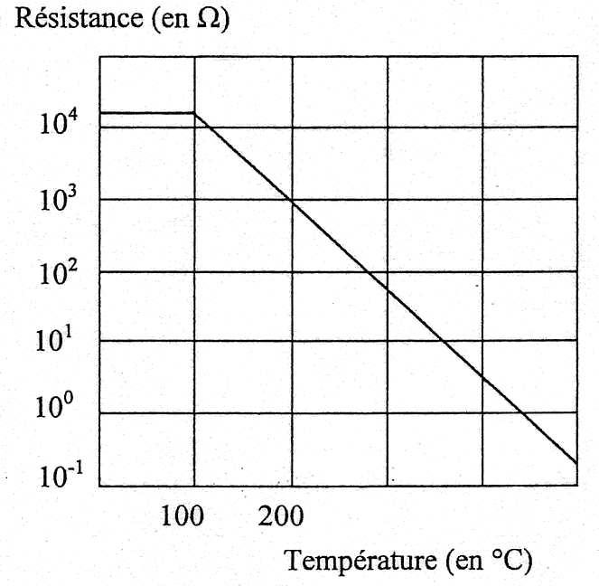

2.1. Déterminer la valeur de la résistance R, en ohm, du capteur thermique lorsque sa température
d'utilisation est égale a 200°C.

2.2. En utilisant le schéma ci-dessous :

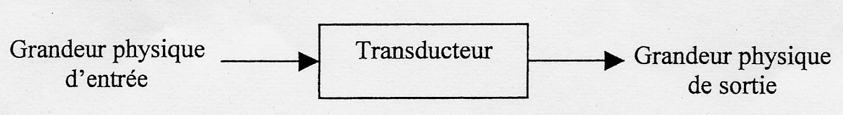
2.2.1. Donner le nom de la grandeur physique d'entrée.
2.2.2. Donner le nom de la grandeur physique de sortie.

MATHEMATIQUES (15 points)

Exercice 3 : Etude de fonction (9 points)

Le capteur de température dans le réacteur est constitué par une résistance, insérée dans le circuit d'entrée d'un transistor fonctionnant en amplificateur. Le courant amplifié commande l'ouverture de la vanne.

La résistance R (en ohm) et la température absolue T (en kelvin) sont liées par la relation:

ln(R) = 9,7+ (1) pour T compris entre 300 K et 700 K.

On définit la fonction f par :

f (x) = 9,7 + sur l'intervalle [300 ; 700]

3.1. Etude de la fonction f sur l'intervalle [300 ; 700].

3.1.1. Déterminer la fonction dérivée f ' de la fonction f.
3.1.2. Etudier le signe de la fonction dérivée f ' et en déduire la variation de la fonction f.
3.1.3. Compléter le tableau de variation de la fonction f sur l'annexe 1).
3.1.4. Compléter le tableau de valeurs sur l'annexe 1.
Arrondir chaque résultat au dixième.
3.1.5. Tracer la courbe C représentative de la fonction f en utilisant le repère de l'annexe 1.
3.1.6. Calculer f' (600).
Que représente f'(600) pour la tangente a la courbe C au point d'abscisse 600 ?
3.1.7. Parmi les équations de droites suivantes, recopier celle qui correspond a la tangente la
courbe C au point d'abscisse 600.
y = – 0,01 x + 8,3 y = –0,02 x + 14,3 y = –0,02 x + 10
Tracer cette tangente en utilisant le repère de l'annexe 1.

3.2. Exploitation.
Le capteur doit fonctionner a la température T égale a 475 K . Il faut déterminer la valeur de sa résistance R.
3.2.1. Déterminer graphiquement la valeur de f (475).
Laisser apparents les traits utiles a la lecture.
3.2.2. En utilisant la relation (1), calculer la valeur R, en ohm, de la résistance du capteur.
Arrondir le résultat a l'unité.
3.2.3. Par le calcul, la valeur exacte R de la résistance est donnée par la relation:

$$R=e^{−9,7 + \frac{\text{7200}}{x}}$$
Calculer la valeur exacte R, en ohm, de cette résistance pour T = 475 K.
Arrondir le résultat à l'unité.

Exercice 4 : Nombres complexes et produit scalaire (6 points)

Sur le circuit de commande du dispositif de régulation thermique, on effectue la mesure de deux tensions u1 et u₂ alternatives sinusoïdales.

On veut déterminer la valeur ϕ du déphasage de ces deux tensions.

4.1. Utilisation des nombres complexes.
Dans le plan complexe muni d'un repère orthonormal (0, u, v), on associe a ces deux tensions sinusoïdales les points M₁ et M₂ d'affixe respectives z1 = 3 – 3j et z₂ = 2 + 2 j.

4.1.1. Placer le point M₁ image du nombre complexe z₁ et le point M₂ image du nombre
complexe z₂ dans le repère de l'annexe 2.

4.1.2. Calculer le module ϕ₂ et l'argument ρ₂ de z₂ sur [0 ; 2π].
Exprimer l'argument ϕ₂ en radian..

4.1.3. On considère que l'argument de z₁ est ϕ₁ = rad et que l'argument de z₂ est 4
ϕ₂ = sur [0 ; 2π].
En déduire la valeur ϕ en radian, de l'angle
sur [0 ; 2π].
Exprimer le déphasage ϕ en degré.

4.2. Utilisation du produit scalaire.
Dans le repère orthonormal du plan les coordonnées respectives des vecteurs et
sont (3 ; – 3) et (2 ; 2).

4.2.1 Calculer le produit scalaire •. Arrondir le résultat au centième.
4.2.2. Calculer les normes de vecteurs |; ||; | et |; | |; |.Arrondir les résultats au centième.
4.2.3. Calculer la valeur ϕ, en degré, de l'angle
Arrondir le résultat à l'unité.
4.3. Comparer les deux valeurs trouvées pour le déphasage ϕ obtenu par les deux méthodes.
Conclure.

ANNEXE 1 : A RENDRE AVEC LA COPIE

Exercice 3 :
Tableau de variation

 | 300 | 700
Signe de f '(x)

Variation de f

Tableau de valeurs (arrondir chaque valeur au dixième)

x | 300 | 350 | 400 | 450 | 500 | 550 | 600 | 650 | 700
f (x) | 14,3 |  |  | 6,3 |  |  | 2,3 |  | 0,6

Representation graphique

ANNEXE 2 : A RENDRE AVEC LA COPIE

Exercice 4 : image d'un nombre complexe

